Braas Schneefanggitter 300x20cm(20x 20mm)f.Schneefg.stuet.,Kristallgrau

BMI Deutschland BRAAS

Eigenschaften

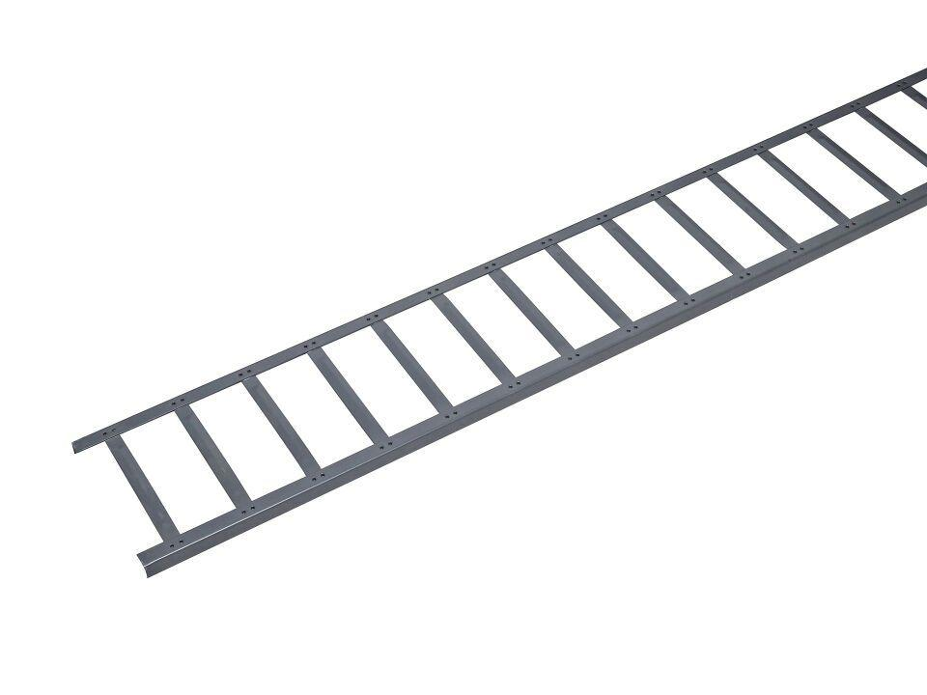

GTIN:

4031486269656

HAN:

00520553

Farbton

grau

Korrosionsschutz

verzinkt

Werkstoff

Stahl

Breite (mm)

200,00

Höhe (mm)

20,00

Länge (mm)

3.000,00